|  |  |
| --- | --- |
|  | **Тема 1**  **Мова С++. Структура програми. Типи даних. Змінні. Перша програма** |

C++ - об'єктно-орієнтована мова програмування загального призначення, створена Бьярном Страуструпом у Bell Labs приблизно в 1980 році.

C++ - мова загального призначення. Це цілком заслуговує широко визнаного прізвиська "Швейцарський кишеньковий ніж мов".

С++ багатопарадигменна мова (структурне програмування, ООП, функціональне)

В цьому курсі ми розглядаємо *структурний підхід до С++*.

**Де використовується С ++?**

ВІдомі розробки та інші мови програмування:

* Amazon (веб-торгівля), Google (веб-пошук)
* Facebook (соціальні медіа)
* Віртуальні машини Java
* Інтерпретатори JavaScript (наприклад, Google V8)
* Браузери (наприклад, Internet Explorer, Firefox від Mozilla, Safari від Apple та Chrome від Google)
* Програми та веб-середовища (наприклад, платформа веб-служб Microsoft .NET Web).
* Додатки, що включають локальні та глобальні мережі, взаємодію користувачів, числовий, графічний та доступ до баз даних.

**Структура програми**

Програма на С ++ складається з набору інструкцій. Кожна інструкція виконує певну дію. В кінці інструкції ставиться крапка з комою (;).

Кожна програма повинна мати як мінімум одну функцію - функцію main (). Саме з цієї функції починається виконання програми.

Функція також є блоком коду, тому її тіло обмежене фігурними дужками, між якими визначається набір інструкцій.

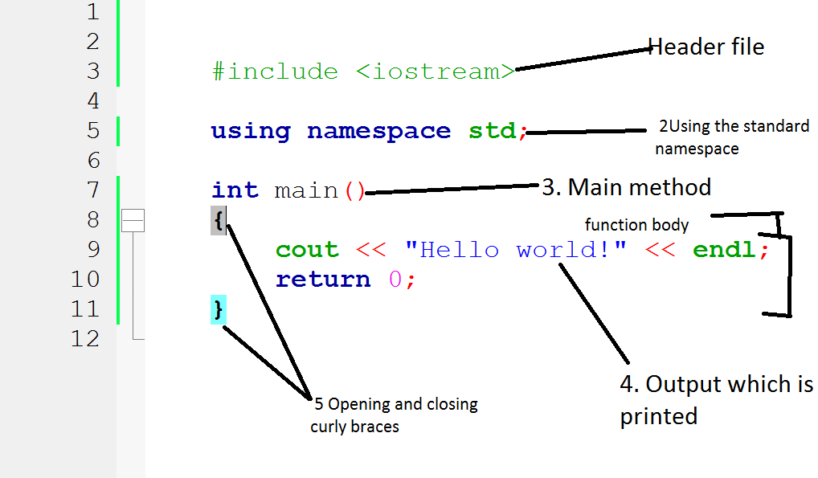

**Типи даних**

С ++ визначає цілий набір примітивних типів.

Основні з них:

* Цілі числа
* Дійсні (з плаваючою точкою)
* Символи та рядки

**Змінні**

Змінна надає нам іменовану можливість зберігання. Це дозволяє програмісту обробляти дані відповідно до потреби.

Кожна змінна в C ++ має тип. Тип змінної допомагає визначити розмір і макет карти пам'яті змінної, діапазон значень, які можна зберігати в цій пам’яті, і набір операцій, які можна застосувати до неї.

При оголошенні змінної компілятор виділяє пам’ять згідно з типом цієї змінної

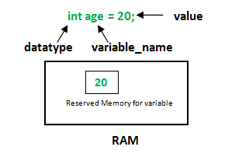

Щоб визначити розмір пам’яті під кожний тип можна скористатися функцією sizeof()()

#include <iostream>

using namespace std;

int main() {

int a;

cin>>a;

cout<<sizeof(a);

return 0;

}

**Введення - виведення даних**

C ++ не містить вбудованих засобів для введення з консолі і виведення на консоль, ці кошти надаються бібліотекою iostream. У ній визначено два типи: istream і ostream. istream представляє потік введення, а ostream - потік виведення.

Для запису або виведення символів на консоль застосовується об'єкт cout, який представляє тип ostream. А для читання з консолі використовується об'єкт cin

Для використання цих об'єктів в початок вихідного файлу необхідно підключити бібліотеку iostream.

#include<iostream>

**Перший код**

Традиційне привітання світу:

#include<iostream>

using namespace std;

int main()

{ cout<<"Hello World"<<endl;

return 0;

}